**Додаток А**

**Під час роботи гуртка «Історичне краєзнавство» за темою: «Владика Григорій Хомишин: служіння Богові та українському народу», вважається покровителем Бучацької єпархії УГКЦ**

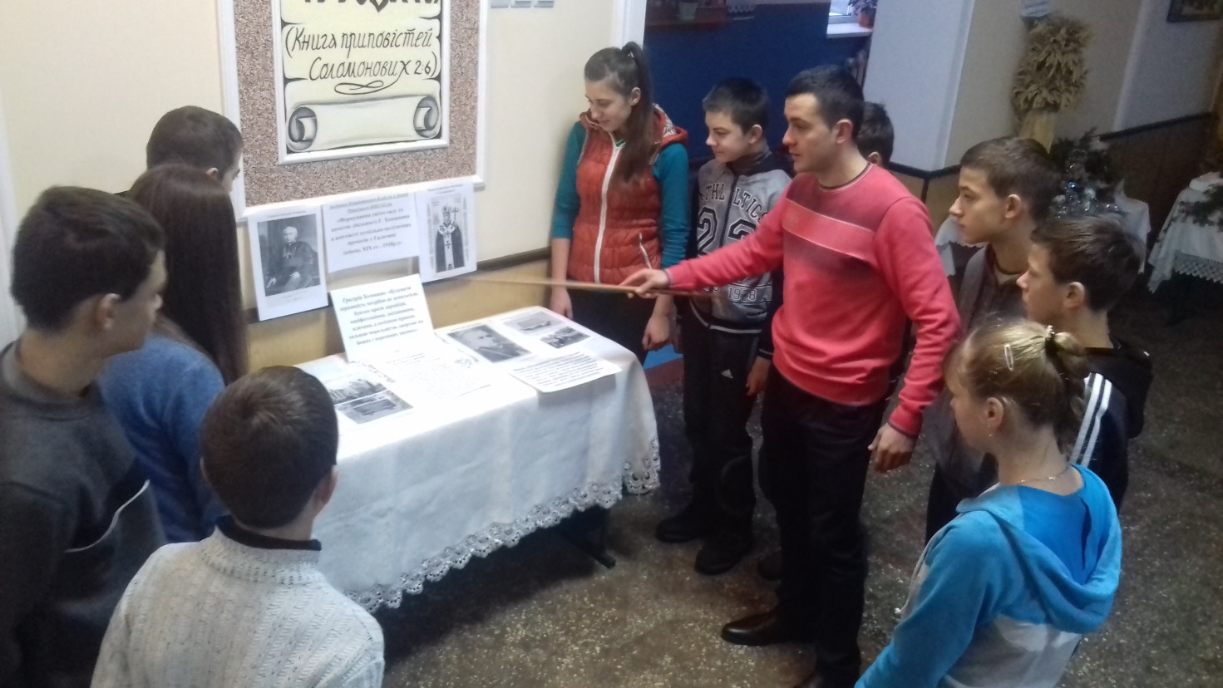

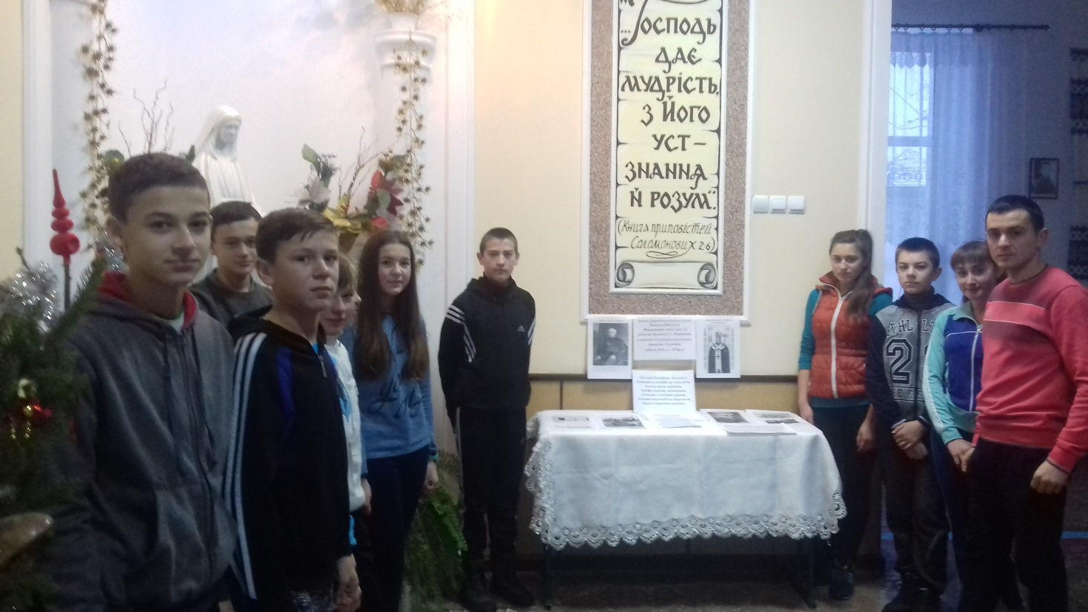

**Додаток Б**

**Тематичне засідання Патріотичного Клубу ім. І. Богуна присвячене вивченню суспільно-політичної та культурно-просвітницької діяльності єпископа Григорія Хомишина в 1930 – 1940-х рр. , уродженця Тернопільщини**

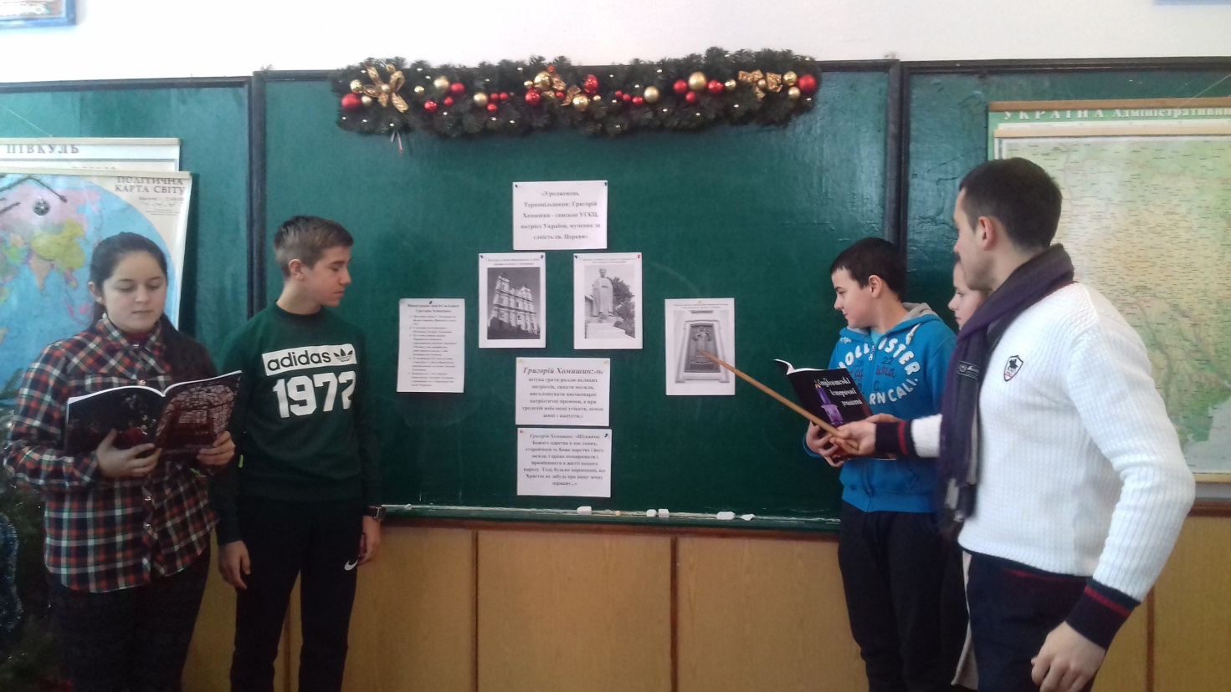

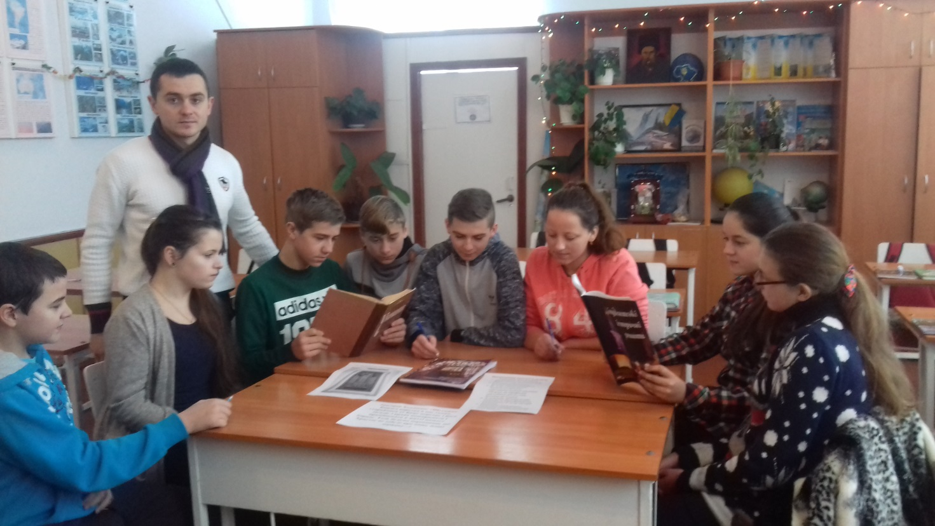

**Додаток В**

**Молитва до Блаженного Мученика Григорія Хомишина.**

**Безмежно милосердний Спасителю Ісусе Христе!**

**Складаємо Тобі подяку за прославлення Слуги Твого Єпископа Станіславівського Кир Григорія Хомишина на престолах нашої Церкви. Йому поручаємо в опіку наше життя і наш народ, для якого він ревно апостолував, розбуджуючи любов до Серця Христового і єдності в католицької вірі. Серед нових випробувань, які чекали би нашу Церкву, нехай буде Богу слава, честь і подяка за нового опікуна, мученика та ісповідника Кир Григорія, який указав би своїм послідовникам правдиву дорогу, що веде до спасіння. Амінь.**

**Додаток Г**

**Вшанування пам'яті владики Григорія Хомишина**

1. ***Пам'ятна дошка Г. Хомишину на фасаді катедри, Франківськ, осінь 2014***
2. ***Є молитва до Блаженного Мученика Григорія Хомишина.***
3. ***На честь владики названі Чортківська дяківсько-катехитична академія (заснована 1992 року), та парафіяльна катехитична школа у смт. Більшівці під Галичем.***
4. ***29 листопада 2012 року вулицю Гімназійну І у Івано-Франківську перейменовано на честь Григорія Хомишина.***
5. ***Встановлено 2 пам'ятники блаженному Григорію Хомишину — у родинному селі Гадинківцях та місті Чорткові.***

**Додаток Д**

**Цитати владик Григорія Хомишина**

**Ми мріємо про Україну, нею зайняті наші гадки, наші бажання і стремління… Шукаймо Божого Царства в нас самих, стараймося те Боже Царство, його засади і права поширювати і примінювати в житті нашого народу. Тоді будьмо переконані, що Христос не забуде про нашу земну державу».**

**\*\*\*\***

**«…Сиплемо пропам’ятні могили, ставимо на них хрести. Уважаймо однак, щоб вони не були для нашої слави, але для прославлення Ісуса Христа, бо інакше ми готові висипати могилу для цілого народу. Нехай ті хрести нам пригадують, що наш нарід має понести гідно свій хрест, що має понести жертву Ісуса Христа, бо тільки в святій жертві, тільки в хресті — Воскресіння» (24 жовтня 1941 р. Б.).**

**\*\*\*\***

**„Поза Церквою можна мати все, тільки не спасіння. Поза Церквою можна мати духовний сан, таїнства, літургію, Євангеліє, віру і проповідь в ім’я Триєдиного Бога, але спасіння можна осягнути тільки у Католицькій Церкві».**

**\*\*\*\***

**«Не штука грати ролю великих патрійотів, сипати могили, виголошувати високопарні патріотичні промови, а при грозячій небезпеці утікати, немов заяці з капусти. Тому під строгою відповідальністю забороняю втікати за границю дієцезії в разі інвазії большевиків».**

**\*\*\*\***

**«Любов до свого народу, — як будь яка інша чеснота, яка не виконується без жертв і праці, — вимагає терпіння, терпеливості, витривалості й самозречення. Така любов не занепадає від спротиву, заподіяної кривди і невдячності, не шукає тільки свого задоволення, не очікує визнання від людей, не має на думці своєї власної користі, словом — не є самолюбною. Бо головний мотив такої любові, це — любов до Бога».**